**2.27——次要信息顺序优化**

**V20次要上下文信息熵值统计**

1. 18条边

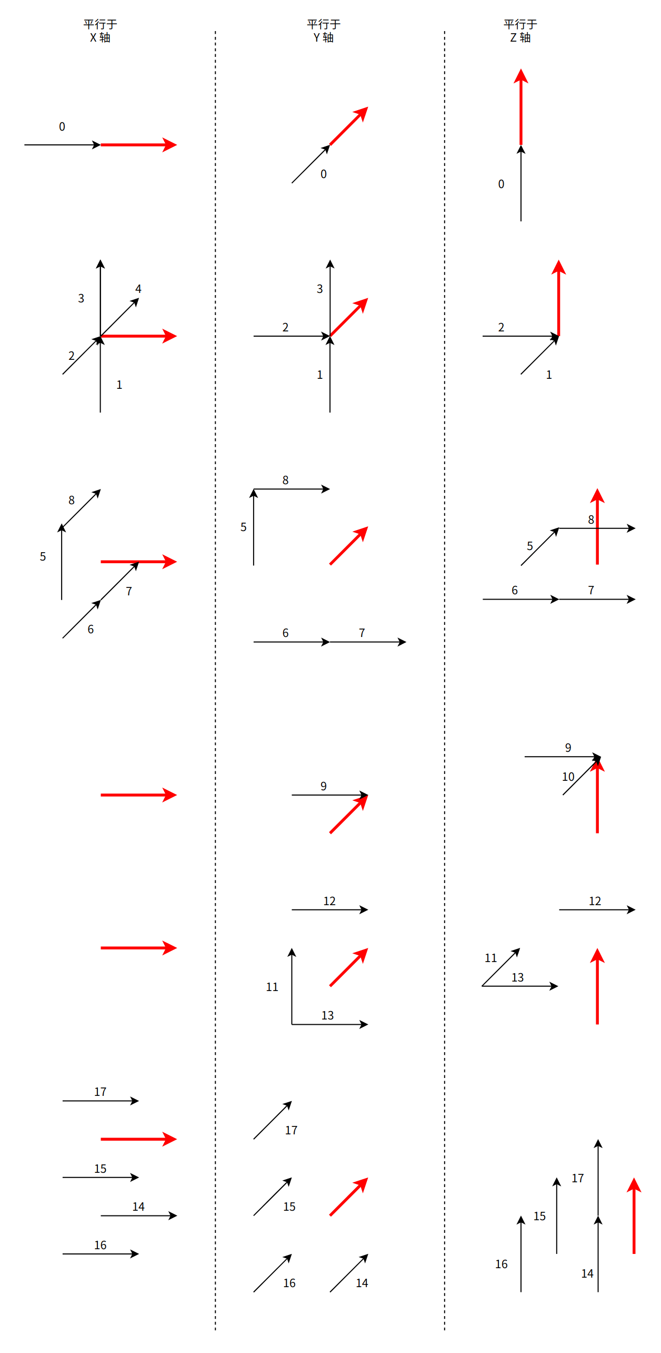

1. 三个不同方向用到的不同9条边



1. 边的区间划分

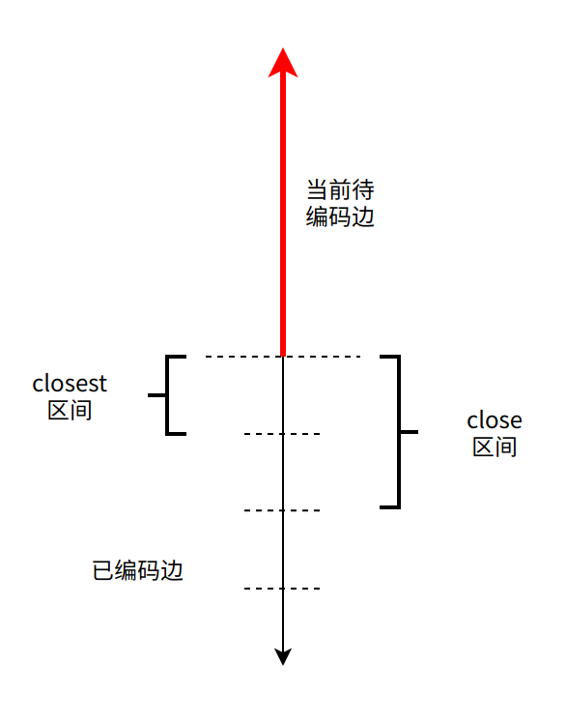

**优化方案的理论基础**

1. 获取使用某一上下文时，边的占据情况信息
2. 计算每个序列，每个码率点，每个slice下，不同上下文值的熵值
3. 每个码率点取加权平均，得到平均熵值
4. 对四种类型点云数据，在C2条件下进行了测试
5. 熵值越小说明上下文越有效

**编码顶点标识信息用到的次要信息**

* ：表示包含当前待编码边终止点的 4 个节点的占据情况
* ：9 条边在 close 区间被占据的情况
* ：当前待编码边的朝向（0=X，1=Y，2=Z）
* ：9 条边的被占据的情况
* ： 不相邻的平行与垂直边

**现有顺序**

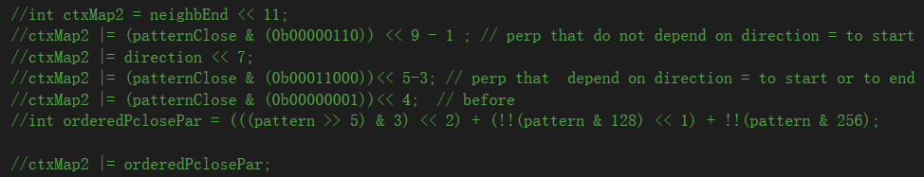

neighbEnd>>patternClose&0b00000110(P_1)>>direction>>patternClose&0b00011000(P_2)>>patternClose&0b00000001(P_3)>>orderedPclosePar

**改进方案一**

按照熵值越小，上下文效果越好的理论基础。先通过测试得出各个上下文在各个序列以及不同码率点下的熵值，然后作图分析其应有的顺序。

solid类型序列测试结果

|  |  |  |  |  |  |  |
| --- | --- | --- | --- | --- | --- | --- |
| 次要信息名称 | direction | neighbEnd | orderedPclosePar | patternClose_1 | patternClose_2 | patternClose_3 |
| r01 | 0.805270667 | 0.765840063 | 0.717410675 | 0.7417019 | 0.7279593 | 0.8109946 |
| r02 | 0.805676 | 0.767868946 | 0.701623008 | 0.7393902 | 0.7202731 | 0.80727 |
| r03 | 0.870232667 | 0.82447205 | 0.748077105 | 0.7498833 | 0.7184068 | 0.8347232 |
| r04 | 0.959663 | 0.895639864 | 0.791558482 | 0.7420557 | 0.7098779 | 0.8370837 |
|  | 0.81672575 | 0.80008035 | 0.730129098 | 0.7418354 | 0.7458664 | 0.8191963 |
|  | 0.800927 | 0.779110901 | 0.690255185 | 0.7361524 | 0.7365715 | 0.8060915 |
|  | 0.867331 | 0.835950436 | 0.737223165 | 0.7417046 | 0.7355225 | 0.832611 |
|  | 0.95778775 | 0.906068373 | 0.791928194 | 0.7348577 | 0.7259914 | 0.8356983 |
|  | 0.715774667 | 0.705791743 | 0.564368194 | 0.7305425 | 0.7330422 | 0.7839939 |
|  | 0.730252333 | 0.72947828 | 0.58001116 | 0.7355208 | 0.729423 | 0.7894829 |
|  | 0.831460667 | 0.808059956 | 0.647614237 | 0.7474076 | 0.739249 | 0.8254348 |
|  | 0.9378325 | 0.889498371 | 0.716311063 | 0.7346453 | 0.7303093 | 0.8394462 |
|  | 0.814047 | 0.79618871 | 0.72390209 | 0.7497772 | 0.7492616 | 0.819696 |
|  | 0.813456 | 0.804502819 | 0.70810666 | 0.7483939 | 0.7436139 | 0.81828 |
|  | 0.871534 | 0.848053374 | 0.75843912 | 0.7550951 | 0.7431798 | 0.841826 |
|  | 0.957381 | 0.905886518 | 0.80988009 | 0.743084 | 0.732405 | 0.846802 |
|  | 0.794785 | 0.766441814 | 0.69555432 | 0.7160926 | 0.7225716 | 0.795393 |
|  | 0.800402 | 0.784484066 | 0.67607724 | 0.7336204 | 0.7331367 | 0.802817 |
|  | 0.866701 | 0.83920819 | 0.73183885 | 0.7493189 | 0.7367068 | 0.832814 |
|  | 0.958516 | 0.905634855 | 0.79288904 | 0.7449184 | 0.7311733 | 0.844377 |
|  | 0.797833 | 0.781656 | 0.64550927 | 0.7324109 | 0.732769 | 0.799945 |
|  | 0.815219 | 0.808259234 | 0.66524412 | 0.744951 | 0.7428843 | 0.815357 |
|  | 0.879946 | 0.859006274 | 0.72162454 | 0.7432307 | 0.7353125 | 0.83545 |
|  | 0.968336 | 0.907721793 | 0.78049901 | 0.7230855 | 0.6972772 | 0.828626 |
|  | 0.803566 | 0.767749693 | 0.71651166 | 0.7209006 | 0.7235456 | 0.79494 |
|  | 0.812609 | 0.789425734 | 0.71785945 | 0.7333797 | 0.7312254 | 0.808065 |
|  | 0.872075 | 0.840681606 | 0.75589657 | 0.7407426 | 0.7370709 | 0.836057 |
|  | 0.961187 | 0.906646683 | 0.80970424 | 0.7426951 | 0.727943 | 0.84628 |
|  | 0.831922 | 0.792579666 | 0.75445923 | 0.7267558 | 0.7328684 | 0.820588 |
|  | 0.816696 | 0.789632735 | 0.72211647 | 0.7343377 | 0.7312403 | 0.811156 |
|  | 0.876335 | 0.841048751 | 0.76590759 | 0.7416666 | 0.7380583 | 0.836369 |
|  | 0.961475 | 0.905814318 | 0.8108972 | 0.7389165 | 0.7239349 | 0.842291 |
|  | 0.80984 | 0.7878167 | 0.71190105 | 0.7497745 | 0.7309429 | 0.810227 |
|  | 0.805537 | 0.788668201 | 0.69987134 | 0.7506921 | 0.7284788 | 0.8087 |
|  | 0.870163 | 0.842496973 | 0.74877296 | 0.7534789 | 0.7304837 | 0.837316 |
|  | 0.95848 | 0.903558998 | 0.8066449 | 0.7515786 | 0.7250603 | 0.844643 |
| Total | 30.816975 | 29.67102304 | 26.14661658 | 26.64459 | 26.31364 | 29.60004 |

|  |  |  |  |
| --- | --- | --- | --- |
| Solid | dense | sparse | scant |

**改进后顺序**

按照熵值越小，上下文效果越好的评判标准，我们可以得到较为理想的上下文编码顺序为：

patternClose_2>>orderedPclosePar>>patternClose_1>>neighbEnd>>patternClose_3>>direction

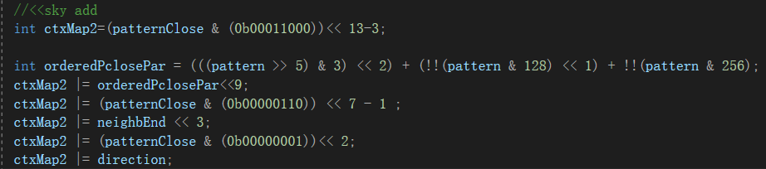

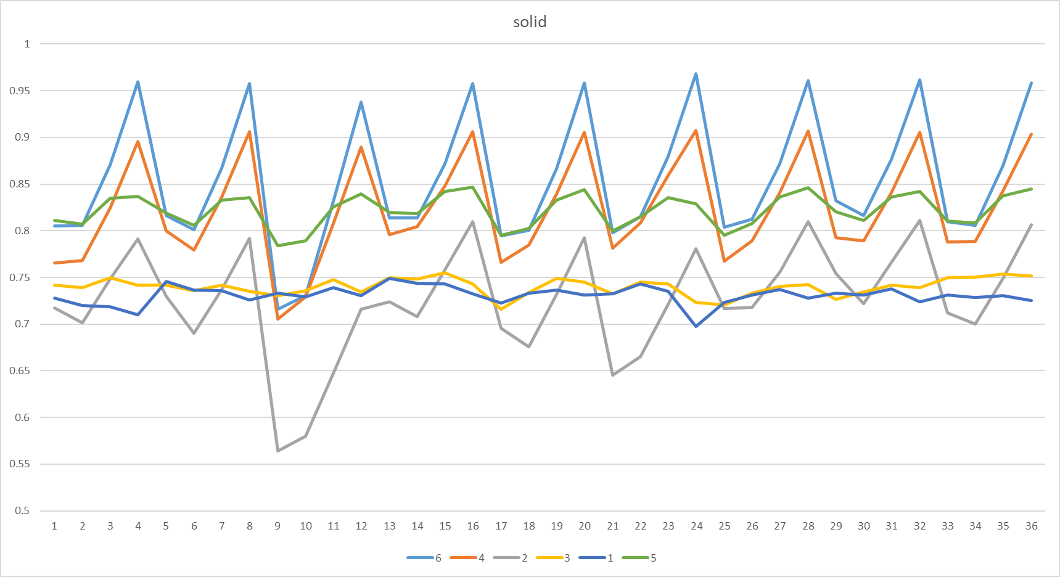

**性能结果**

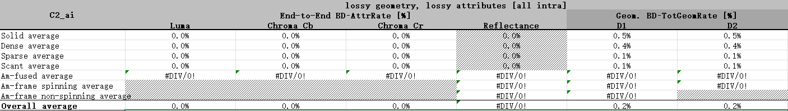

四种类型数据有loss，与理论上不符合

|  |
| --- |
| 观察原始的次要信息使用顺序，发现他将熵值较大的和较小的交错使用，推测是否由于上下文之间的相关性对效果有影响。 |

现有上下文顺序在solid类型熵值曲线图中的体现：

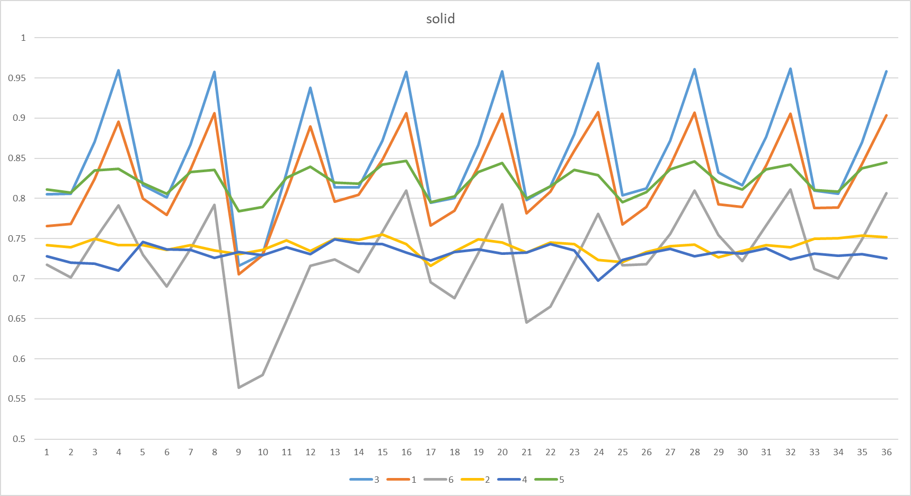

**改进方案二**

结合原始的上下文排列顺序以及方案一过程中测得的熵值，尝试将上下文以如下顺序排列：

**改进后顺序**

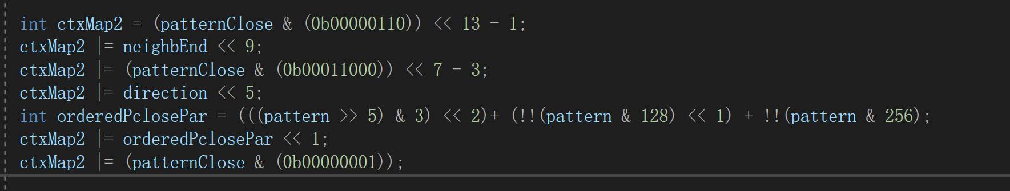

**性能结果**

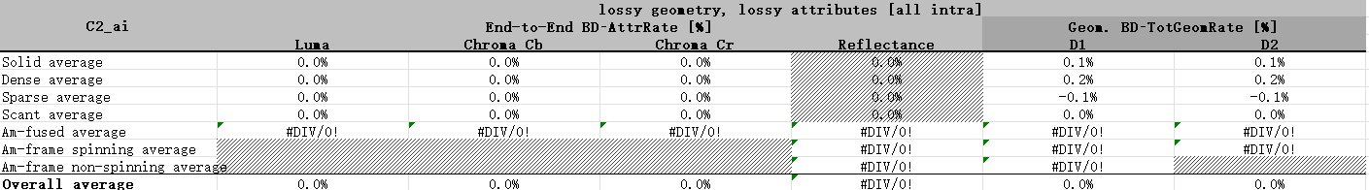

**编码位置信息用到的次要信息**

* ：四条垂直边中不包含顶点的数量
* ：表示 9 条边中在 closeest 区间被占据的情况
* ：当前待编码边的朝向（0=X，1=Y，2=Z）
* ：表示 9 条边中在 close 区间被占据的情况

**现有顺序**

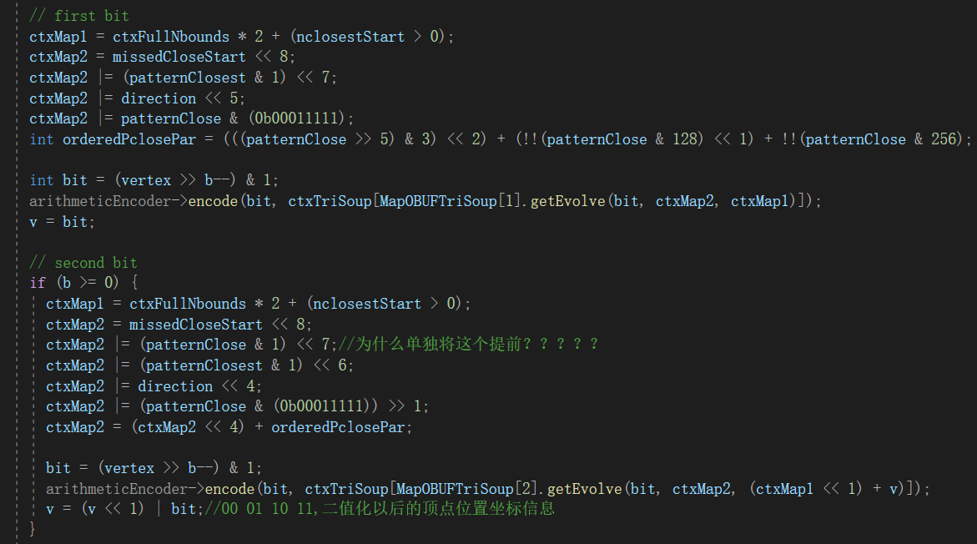

**改进方案一**

solid类型序列测试结果

|  |  |  |  |  |  |  |
| --- | --- | --- | --- | --- | --- | --- |
| name | direction | missedCloseStartCtx | orderedPclosePar | patternClose_00011111 | patternClose_1 | patternClosestCtx |
| r01 | 1.980882 | 1.770277483 | 1.891980477 | 1.561573493 | 1.837333467 | 1.841771817 |
| r02 | 1.988420667 | 1.7294187 | 1.921497991 | 1.593087376 | 1.790419533 | 1.796192917 |
| r03 | 1.9906405 | 1.636597233 | 1.919145113 | 1.483829337 | 1.716792333 | 1.769146333 |
| r04 | 1.973973333 | 1.55976535 | 1.886510369 | 1.392038738 | 1.698755167 | 1.823811167 |
|  | 1.981973 | 1.735981075 | 1.88435577 | 1.596963643 | 1.84571725 | 1.850236 |
|  | 1.99282125 | 1.7597555 | 1.918854843 | 1.635146137 | 1.82503125 | 1.83281525 |
|  | 1.99342825 | 1.662250125 | 1.91788387 | 1.503471695 | 1.75281225 | 1.7940035 |
|  | 1.9632095 | 1.571907775 | 1.875832718 | 1.394575185 | 1.7144875 | 1.82772075 |
|  | 1.977851833 | 1.74778723 | 1.780680942 | 1.62399531 | 1.919315833 | 1.921621333 |
|  | 1.989368167 | 1.731798183 | 1.820153525 | 1.652318659 | 1.8957415 | 1.897230167 |
|  | 1.967749833 | 1.639199867 | 1.827674405 | 1.520522679 | 1.834313167 | 1.853617833 |
|  | 1.895268833 | 1.543414202 | 1.791546672 | 1.38758011 | 1.762192333 | 1.828887667 |
|  | 1.998076 | 1.8260541 | 1.89539177 | 1.72282447 | 1.919322 | 1.920016 |
|  | 1.998121 | 1.754916 | 1.92654124 | 1.68147038 | 1.860998 | 1.861751 |
|  | 1.995789 | 1.6552752 | 1.925995787 | 1.55065919 | 1.785958 | 1.825486 |
|  | 1.961326 | 1.5673259 | 1.886892205 | 1.41116828 | 1.728668 | 1.831954 |
|  | 1.990843 | 1.793421 | 1.90595991 | 1.6740613 | 1.892976 | 1.897052 |
|  | 1.996804 | 1.769073 | 1.9172706 | 1.677714358 | 1.849734 | 1.857692 |
|  | 1.996541 | 1.683352 | 1.92267686 | 1.55950857 | 1.779707 | 1.819561 |
|  | 1.962254 | 1.5807559 | 1.880404516 | 1.4253628 | 1.72869 | 1.826341 |
|  | 1.986607 | 1.7413258 | 1.87806908 | 1.64077665 | 1.867938 | 1.891962 |
|  | 1.996001 | 1.755817 | 1.897352407 | 1.63021011 | 1.854878 | 1.860874 |
|  | 1.990694 | 1.679787 | 1.906313162 | 1.49989211 | 1.785267 | 1.833158 |
|  | 1.929211 | 1.57329825 | 1.83571289 | 1.36620815 | 1.730547 | 1.822042 |
|  | 1.99312 | 1.828398 | 1.93189146 | 1.62412491 | 1.896597 | 1.900127 |
|  | 1.996243 | 1.8025 | 1.94815278 | 1.70460638 | 1.88008 | 1.887369 |
|  | 1.99744 | 1.6866719 | 1.945816906 | 1.55606403 | 1.785448 | 1.834276 |
|  | 1.967958 | 1.5878979 | 1.908303263 | 1.42518285 | 1.722824 | 1.835503 |
|  | 1.991399 | 1.778342 | 1.94325113 | 1.66637891 | 1.876931 | 1.882273 |
|  | 1.996904 | 1.771122 | 1.95505382 | 1.67632044 | 1.857308 | 1.864147 |
|  | 1.997255 | 1.674604 | 1.95709444 | 1.54298498 | 1.753803 | 1.799747 |
|  | 1.979015 | 1.5901114 | 1.916049244 | 1.41872167 | 1.711033 | 1.831677 |
|  | 1.998183 | 1.802846 | 1.91382096 | 1.69895721 | 1.879661 | 1.883164 |
|  | 1.994816 | 1.765749 | 1.92561095 | 1.71465149 | 1.86617 | 1.873804 |
|  | 1.992785 | 1.6672727 | 1.922212681 | 1.56692778 | 1.783964 | 1.818344 |
|  | 1.963231 | 1.5762434 | 1.88740058 | 1.41343522 | 1.721285 | 1.821911 |
| total | 71.36620317 | 61.00031217 | 68.36935534 | 56.1933146 | 65.11269858 | 66.51728573 |

|  |  |  |  |
| --- | --- | --- | --- |
| solid | dense | sparse | scant |

**改进后顺序**

按照熵值越小，上下文效果越好的评判标准，我们可以得到较为理想的上下文编码顺序为:

patternClose&0b00011111>>missedCloseStartCtx>>orderedPclosePar>>patternClose&1>>patternClosestCtx>>direction

**性能结果**

|  |  |  |  |  |
| --- | --- | --- | --- | --- |
|  | name |  | anchor | test |
| solid | dancer_vox11_00000001 | r04 | 582696 | 608848 |
|  |  | r01 | 19964 | 19968 |
|  | basketball_player_vox11_00000200 | r04 | 666712 | 691968 |
|  |  | r01 | 22648 | 22656 |
| dense | boxer_viewdep_vox12 | r01 | 27440 | 27472 |
|  |  | r04 | 803504 | 8563688 |
| scant | ulb_unicon_vox20 | r01 | 71384 | 71848 |
|  |  | r04 | 285096 | 288064 |

测试的几个序列都是loss

|  |
| --- |
| position的两个bit位置信息不能用同一套上下文顺序，应该分开考虑 |

**改进方案二——first bit**

分开统计2bit位置信息不同上下的熵值，按其原有种类，重新按熵增排序，寻求增益。

|  |  |  |  |
| --- | --- | --- | --- |
| Solid | Dense | Sparse | Scant |

**改进后顺序**

patternClose&0b00011111>>missedClosePar>>patterClosest&1>>direction

**改进方案二——second bit**

|  |  |  |  |
| --- | --- | --- | --- |
| Solid | Dense | Sparse | Scant |

**改进后顺序**

patternClose&0b00011111>>missedClosePar>>patternClose&1>>orderedPclosePar>>patternclosest&1>>direction

**性能结果**

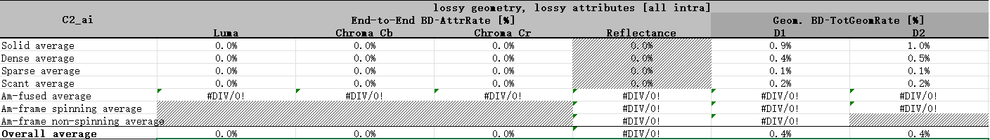

1. position的两个bit位置信息不能用同一套上下文顺序，应该分开考虑

**标识次要信息编码优化+位置次要信息编码优化性能结果**

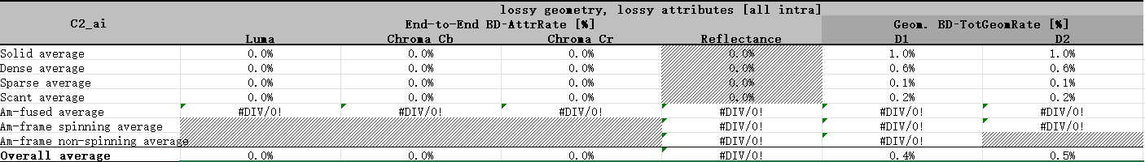

**问题分析与改进思路**

1. 观察编码标识信息的次要信息使用顺序，发现他将熵值较大的和较小的交错使用，推测是否由于上下文之间的相关性对效果有影响。
2. 从标识信息的第二种改进方法可以看出，当结合现有的次要信息使用顺序以及熵值越小上下文越有效的结论以后，性能相比完全按熵增排序要好，甚至在sparse类型有0.1%增益。
3. 位置信息分开来按照熵增排序以后使用，得到和标识信息一样的结果，也是与理论不符合，有loss。考虑是否也跟相关性有关？